**BẢO MẬT CƠ SỞ DỮ LIỆU**

**Lab05 -** Transparent Data Encryption - TDE

Sinh viên:

C:\Users\tdqua_000\Dropbox\SS-Slides\DeCuong-CDIO\Template CDIO v4.2\Templates\Hinh anh\LogoTruong.png**Khúc Khánh Đăng – 20120262**

Giảng viên hướng dẫn **:**

Khoa Công nghệ Thông tin

Đại học Khoa học Tự nhiên TP HCM

**PSG.TS Nguyễn Đình Thúc**

**TS. Trần Bảo Ngọc**

**ThS. Nguyễn Thị Hường**

# Attach – Detach và Backup – Restore với Database không sử dụng TDE

1. Attach – Detach

* Thực hiện Detach database “Quản lý Giải bóng đá vô địch quốc gia V-League” từ Server A

* Copy các file .mdf và .ldf từ folder của Server A sang Server B

* Folder Server B

* Thực hiện Attach tại Server B

* Chọn file để Attach

* Attach thành công

1. Backup – Restore

* Tại Server A chọn Back Up Database (QLBongDa)

* Backup type là Full

* Tạo file Backup thành công

* Copy file Backup từ folder Server A sang folder Server B

* Thực hiện restore ở Server B

* Chọn file Backup

* Đã nhận diện được file Backup, cần thiết lập Relocate all files to folder

* Restore thành công

* Kết quả của việc Restore

# Mã hóa TDE cho Database

1. Tạo Master Key và Certificate

1. Tạo Key Mã Hóa DB và Bật Mã Hóa

# Attach – Detach & Backup – Restore với Database có TDE

1. Attach – Detach

* Ở Server A thực hiện Dettach, sau đó copy các file .mdf và .ldf ở folder Server A sang folder của Server B

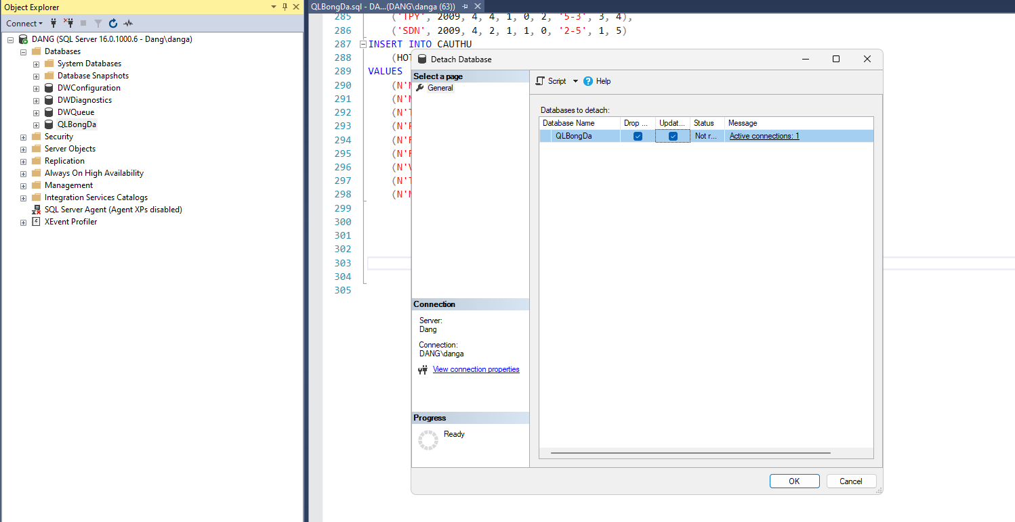

* Tại Server B tiến hành chọn file Attach

* Attach thất bại Certificate và Key mã hóa Database từ Server A

1. Backup – Restore

* Tại Server chính tiến hành tạo file Backup

* Copy file Backup từ folder Server A qua folder Server B

* Tiến hành Restore tại Server B

* Chọn file Backup

# Giải pháp

* Ta cần phải backup lại Certificate dùng để mã hóa dữ liệu ở Server A và khôi phục lại Certificate đó để giải mã dữ liệu ở Server B kia. Sau khi Restore thành công Certificate thì Database QLBongDa có thể được Attach và Restore lại như bình thường
* Backup lại Certificate ở server ban đầu

* Khôi phục lại Certificate ở server ban đầu từ file back up, file private key và phải mật khẩu dùng để mã hóa Certificate đó

